264 Организация вычислительных процессов в ЭВМ, комплексах, сетях и системах
5,2. ОБЩАЯ МОДЕЛЬ НЕОДНОРОДНОЙ РАСПРЕДЕЛЕННОЙ СИСТЕМЫ
В распределенной неоднородной реконфигурируемой системе обработки данных (РНРС), имеются N узлов—ресурсов, образующих множество ресурсов sr-{v|,..,v.sj}. Связи между этими узлами характеризуются матрицей связности ресурсов (МСР) MCR(1..N, 1..N]. где MCRliJ] есть вес связи между узлами у) и Vp и MCRIiJIe^ (множество реальных чисел) рис. 5.1. Мы говорим "нет связи" или связь неприемлема между у[ и Vj .когда MCRtij] больше некоторого заданного числа Оф. В системе имеются Q задач, образующих множество задач ST=(Ti,..,To}. Эти задачи (процессы) могут поступать извне или активизироваться самой ВС. Каждая исходная задача Т, имеет свои характеристики и может представ-лнгьсп некоторым распараллеленным графом. Все значения N, Q, MCR являются динамическими-
Данния система характеризуется, кроме обшей модели, еще следующими свойствами:
• распределенная,
• неоднородная,
• реконфшурируемая;
• асинхронная.
• с централизованным управлением.
5.2.1. Требования к планировщику в НРС
Соответственно высшеописанным характеристикам, можно сформулировать требования к планировщику НРС:
• Он должен быть динамичным из-за свойства реконфигурируемости системы. Соответственно, время перепланирования ( реконфигурации) или реакции планировщика должно быть меньше периода времени, за которое система должна реконфигурироваться еще раз.
• Критериями оптимизации являются:
1. Максимальная степень использования ресурсов, то есть надо учитывать совместимость ресурсов—заданий так, чтобы максимально эффективно использовать все ресурсы системы в целом (из-за неоднородности системы).
2- Минимизация коммуникационных затрат, то есть следует учитывать число и время передачи данных между заданиями, выполняющимися на разных вычислительных узлах ВС.

Модель планирования в неоднородных распределенных ГЛАВА 5 265 системах обработки данных __________
5.2.2. Схема и стратегия планирования НРС
На основе обшей модели и требований к системе планирования, можно представить схему планирования для НРС (рис. 5.2), в соответствии с семиуровневой моделью [39], описанной выше.
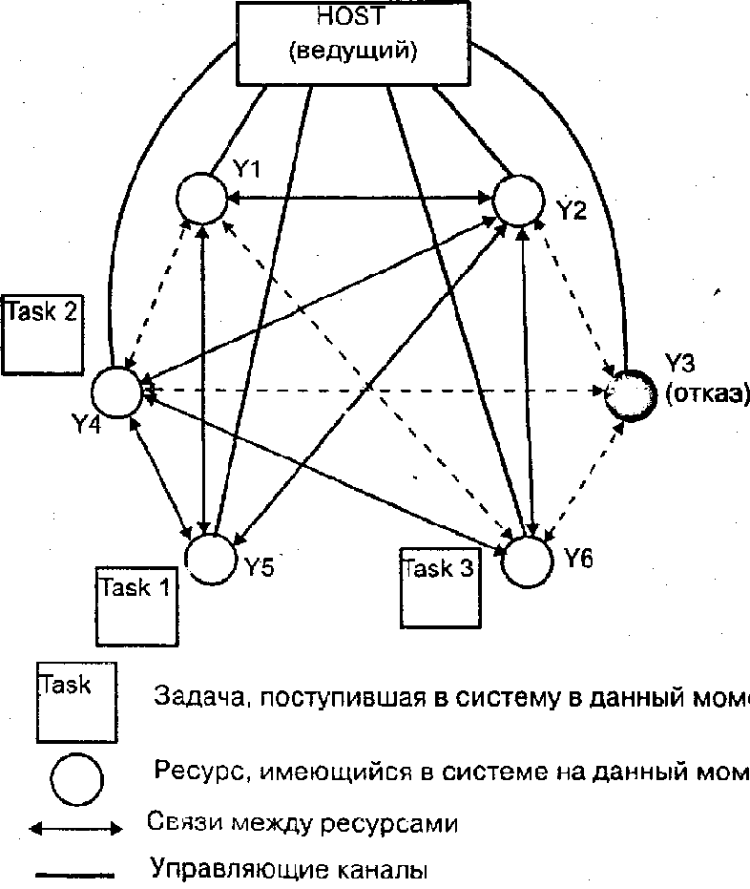
Рис. 5,1. Общая схема ВС

